**Корректировка справочников:**

|  |  |  |
| --- | --- | --- |
| Nsizv270 | добавить колонку с заглавными буквами (используется в ф-ции TRANSLIT).Заполнить | ALTER TABLE Nsizv270  ADD (trletu varchar2(4) ); |
| Nsizv053 | добавить колонку text_en (доп.инфо к віходнім формам + получить от переводчиков корректній перевод на англ.яз).Заполнить | ALTER TABLE Nsizv053  ADD (  Name_uk varchar2(30),  text_en varchar2(1000) ); |
| Nsizv110 | добавить колонки name_uk, name_en (текущие нужды, кап.ремонт, кап.строй).Заполнить | ALTER TABLE Nsizv110  ADD (name_uk varchar2(25), name_en varchar2(25) ); |
| Nsikr022 | добавить колонки post1_uk, post2_uk, fam_uk, io_uk, post1_en, post2_en, name_en, name_uk. Заполнить | ALTER TABLE Nsikr022  ADD (name_uk varchar2(25),  name_en varchar2(50),  post1_uk varchar2(100),  post2_uk varchar2(50),  fam_uk varchar2(50),  io_uk varchar2(5),  post1_en varchar2(100),  post2_en varchar2(50)); |
| Nsib014 | названия групп номенклатур.Добавить укр. И англ.название | ALTER TABLE Nsib014  ADD (name_uk varchar2(50),  name_en varchar2(50)); |
| Nsi210 | справочник цехов. Добавить укр. | ALTER TABLE Nsi210    ADD (nsi21002_uk varchar2(20),        nsi21005_uk varchar2(10)); |
| **Nsiz056** | **добавить колонки с укр.наименованием причин переноса** | ALTER TABLE Nsizv056  ADD (name_perenos_uk varchar2(100) ); |

Формирование письма (plan_zak_god_dev_pi) настроить на параметр языка **lang**

Значения параметра **Lang**:

1 – русский язык

2 – украинский язык

Если **lang = 1, тогда запускать существующий запрос**

Если **lang = 2, тогда запускать запрос ниже**

*--Когда :lang = 2 (украинский язык) тогда запускать этот запрос*

select pkg_adm.fio_ukr(let.stat1),

'+38 (061) '||pkg_adm.telef(let.stat1) telefon,

(select nobr_uk ||' '|| let.IO_obr ||'!' from nsizv334 n334 where n334.m_obr = let.m_obr) obr_txt,

('Прошу Вас' ||

decode(*/*nvl((select c1.stat3*

*from letter_str_contr lc, letter_str ls, contract c1*

*where lc.id_let_str = ls.id_let_str*

*and let.id_let = ls.id_let*

*and c1.regn = lc.regnc*

*and rownum = 1),*

*c.stat3)*/*let.kdnr,868,null,' відповідно до умов договору

№ ' ||

decode(let.contract,null,(select replace(stragg_distinct(' ' || c1.nrvr || ' від ' || c1.datp||' на умовах '||s1.bazs),';',',')

from letter_str ls, letter_str_contr lc, contract c1, spec s1

where ls.id_let_str = lc.id_let_str

and lc.regnc = c1.regn

and c1.regn = s1.regn

and s1.dats = (select max(s2.dats) from spec s2

where s2.regn = lc.regnc

and exists (select 1 from pozspec p2

where p2.regn_spec = s2.regn_spec

and p2.nomn = ls.nomn))

and ls.id_let = let.id_let),

c.nrvr || ' від ' || c.datp||

(select ' на умовах '||s.bazs

from spec s, pozspec p, letter_str ls

where s.regn=c.regn

and s.regn_spec = p.regn_spec

and ls.nomn = p.nomn

and ls.id_let = let.id_let

and s.bazs is not null

and s.dats = (select max(s1.dats) from spec s1, pozspec p1

where s1.regn = c.regn

and s1.regn_spec = p1.regn_spec

and p1.nomn = p.nomn)

and let.stat2 between s.datn and s.datk

and rownum=1)))|| ' ' || n082.name_post_uk || ' у ' || n320.nsi32010 || ' ' ||

decode(pr_poz,1,decode(nvl(let.dat_s, 0),

0,

decode(nvl(let.dat_k, 0), 0, '', '( до'),

'( c ') || nvl(let.dat_s, '') ||

decode(nvl(let.dat_s, 0),

0,

' ',

decode(nvl(let.dat_k, 0), 0, '', ' по ')) ||

nvl(let.dat_k, '') ||

decode(nvl(let.dat_s, 0),

0,

decode(nvl(let.dat_k, 0),

0,

'',

decode(nvl(let.dat_s, 0),

0,

' числа',

' число') || ' )'),

decode(nvl(let.dat_k, 0), 0, ' числа', ' число') || ' ) '),

null) || ' ' || let.god || ' року ' || n082.post_komb_uk) txt,

decode(pr_poz, 2, decode(nvl(let.dat_s,0)+nvl(let.dat_k,0),0,'','Терімн поставки: ' ||decode(nvl(let.dat_s,0),

0,decode (nvl(let.dat_k,0),

0,'',

' до')

,' c ')

||nvl2(let.dat_s,let.dat_s||'.'||lpad(let.mes,2,'0')||'.'||let.god,'')||

decode (nvl(let.dat_s,0),

0,' ',

decode (nvl(let.dat_k,0),

0,'',

' по '))

||nvl2(let.dat_k,let.dat_k||'.'||lpad(let.mes,2,'0')||'.'||let.god,'')),

null) txt2,

*/*decode (let.kdnr,*

*nvl(c.stat3,let.kdnr),n055.name_dir,*

*(select nk2.fam||' '||nk2.io from nsikr022 nk2 where post_id=8)) name_dir,*

*decode (let.kdnr,*

*nvl(c.stat3,let.kdnr),n055.dolgn_dir,*

*(select nk2.post1 from nsikr022 nk2 where post_id=8)) dolgn_dir,*/*

(Select decode (let.info_doc,

null,null,

text_ukr)

From nsizv053

Where tip=let.info_doc

And prog='letter') info_doc,

('Вих № '||

decode (n_let,

null,'___________',

n_let)||' від '||

decode (n_let,

null,'',

trunc(let.stat2))) nn_let, let.regn,

decode(let.pr_lm,1,

(select sh_name_uk

from nsizv058 n058, letter_str ls

where let.id_let = ls.id_let

and n058.tip = ls.tip

and kdnr = let.kdnr

and rownum = 1),2,'заяв.пр.мес.') ||' Напр: '||(select name_uk from nsizv110 where napr = nvl(let.napr,0)) napr_txt,

*/*nvl((select c1.stat3 from letter_str_contr lc, letter_str ls, contract c1*

*where lc.id_let_str = ls.id_let_str*

*and let.id_let = ls.id_let*

*and c1.regn = lc.regnc*

*and rownum=1),c.stat3)*/* let.kdnr stat3,

decode(*/*nvl((select c1.stat3 from letter_str_contr lc, letter_str ls, contract c1*

*where lc.id_let_str = ls.id_let_str*

*and let.id_let = ls.id_let*

*and c1.regn = lc.regnc*

*and rownum=1),c.stat3)*/*let.kdnr,868,

(select nk2.post2_uk from nsikr022 nk2 where post_id=30)||'

'||(select nk2.fam_uk||' '||nk2.io from nsikr022 nk2 where post_id=30),

decode(let.dlzh,null,null,let.dlzh||'

')||packpostout.post_dannye(let.kdpl,1,2,5,0)||'

'||decode(let.ruk,null,null,let.ruk||'

')||packpostout.post_dannye(let.kdpl,1,2,1,0)||'

'||packpostout.post_dannye(let.kdpl,1,2,2,0)||'

'||packpostout.post_dannye(let.kdpl,1,2,3,0)||'

'||decode(let.telef,null,null,'тел: '||let.telef||'

')||decode(let.fax,null,null,'факс: '||let.fax)) shapka

from letter let, contract c, nsi320 n320, */*nsizv055 n055,*/* nsizv082 n082

where let.contract = c.regn(+)

and let.id_let = :id_let

and nsi32001 = let.mes

*/*and n055.kdnr = let.kdnr*/*

and n082.vid_post=let.vid_post

*/*and nvl(n055.pr_vk,2)=2*/*

;

*--Запрос 2*

select rownum, ' ' || name, ed,kol,kol_w_cena,prim

from (select nvl(n2.nukr, n2.nukr_s) name, n217.nsi21703u ed, s.vesp kol,

pkg_letter.get_cena_pos(s.id_let_str, 2) kol_w_cena,

to_char(decode(l.pr_nomn,

1, to_char(s.nomn),

2, s.prim,

3, pkg_treb.Get_Kat_Nom(s.nomn),

4, pkg_letter.get_spis_kzeh (id_let_str),

5, PKG_LETTER.GET_SPIS_NAPR(l.kdnr, s.id_let_str))) prim

from letter l ,letter_str s, nsi227 n2, nsi217 n217

where l.id_let=:id_let

and l.id_let=s.id_let

and s.nomn=n2.nsi22701

and n2.nsi22703 = n217.nsi21703u

and (n2.nsib014_id is null or l.pr_grup is null)

and s.id_let_str!=(select max(s1.id_let_str) from letter_str s1 where s1.id_let = :id_let)

union all

select upper(n4.name_uk),n217.nsi21703u, sum(s.vesp), null, null

from letter l ,letter_str s, nsi227 n2, nsib014 n4, nsi217 n217

where l.id_let=:id_let

and l.id_let=s.id_let

and s.nomn=n2.nsi22701

and n2.nsi22703 = n217.nsi21703u

and n2.nsib014_id=n4.nsib014_id

and l.pr_grup is not null

and s.id_let_str!=(select max(s1.id_let_str) from letter_str s1 where s1.id_let = :id_let)

group by n4.name_uk,n217.nsi21703u)

;

select 'Сумма поставки: '||round(sum(sym_nds),2)||' грн. (у т.ч. ПДВ: '||round(sum(sym_nds-sym),2)||' грн. )' sum_postavki

from (

select ls.vesp*pkg_letter.get_cena_dog(l.contract, ls.nomn, ls.stat2, 1) sym_nds,

ls.vesp*pkg_letter.get_cena_dog(l.contract, ls.nomn, ls.stat2, 2) sym, l.pr_sym

from letter l, letter_str ls

where l.id_let=ls.id_let

and not exists (select 1 from letter_str_contr c where ls.id_let_str = c.id_let_str)

and l.pr_sym=1

and l.id_let=:id_let

union all

select c.kol*pkg_letter.get_cena_dog(c.regnc, ls.nomn, ls.stat2, 1) sym_nds,

c.kol*pkg_letter.get_cena_dog(c.regnc, ls.nomn, ls.stat2, 2) sym, l.pr_sym

from letter l, letter_str ls, letter_str_contr c

where l.id_let=ls.id_let

and ls.id_let_str = c.id_let_str

and l.pr_sym=1

and l.id_let=:id_let

)

having sum(nvl(pr_sym,0))>0

;

select trunc(z.stat4)||' . Лист '||pkg_contract.Get_Kzeh_txt(z.kzeh)||': №'||z.npis||' від '||z.datp||'.' stat4

from letter_str s, letter_str_det d, kart_zav_nazn n, kart_zav_str ks, kart_zav z

where s.id_let_str = d.id_let_str

and d.zav_nazn_id = n.zav_nazn_id

and n.zav_str_id = ks.zav_str_id

and ks.zav_id = z.zav_id

and s.id_let = :id_let

and s.tip = 5

and rownum = 1

**Корректировка экранной формы.**

В окнах «Корректировка письма-заказа» и «Справочная информация» добавить выпадающий список с выбором языка(параметр **lang**):

1 – русский

2 - украинский

Поля (1,2 рис.1) настроить на параметр **lang.**

Для поля «Обращение»:

Lang = 1 – отображать nsizv334.nobr

Lang = 2 – отображать nsizv334.nobr_uk

Для поля «Тип доставки на комбинат»:

Lang = 1 – отображать nsizv082.name_spis

Lang = 2 – отображать nsizv082.name_spis_uk

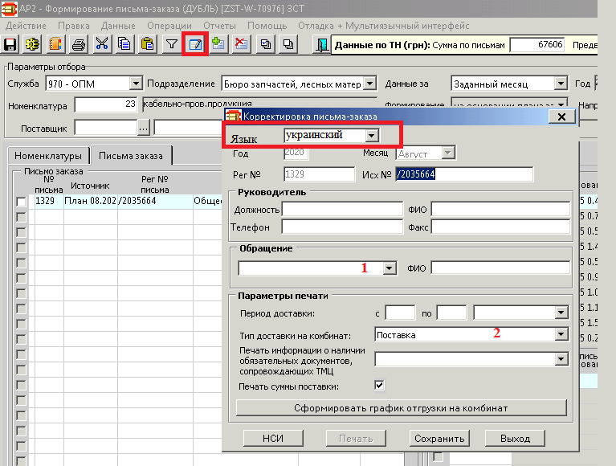

Рис.1

Если в окне «Справочная информация» выбран **lang = 2,** тогда выводить поля как показано на рис.2

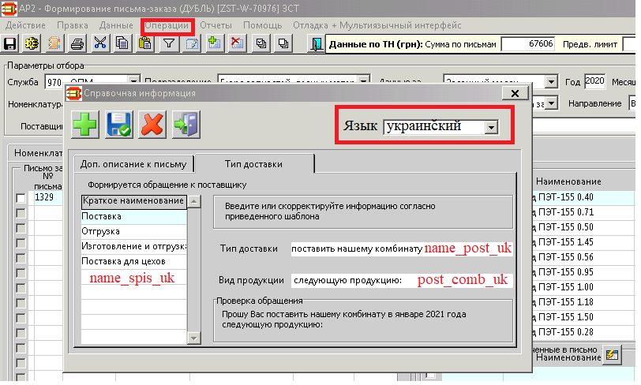

Рис.2